**UNIVERSIDAD DE LA SIERRA**

 

**Desafíos**

**Carlos Eduardo Figueroa Valencia**

**Temas de Programación Avanzada**

**Dr. Jesús Miguel García Gorrostieta**

Miércoles 19 de febrero de 2025

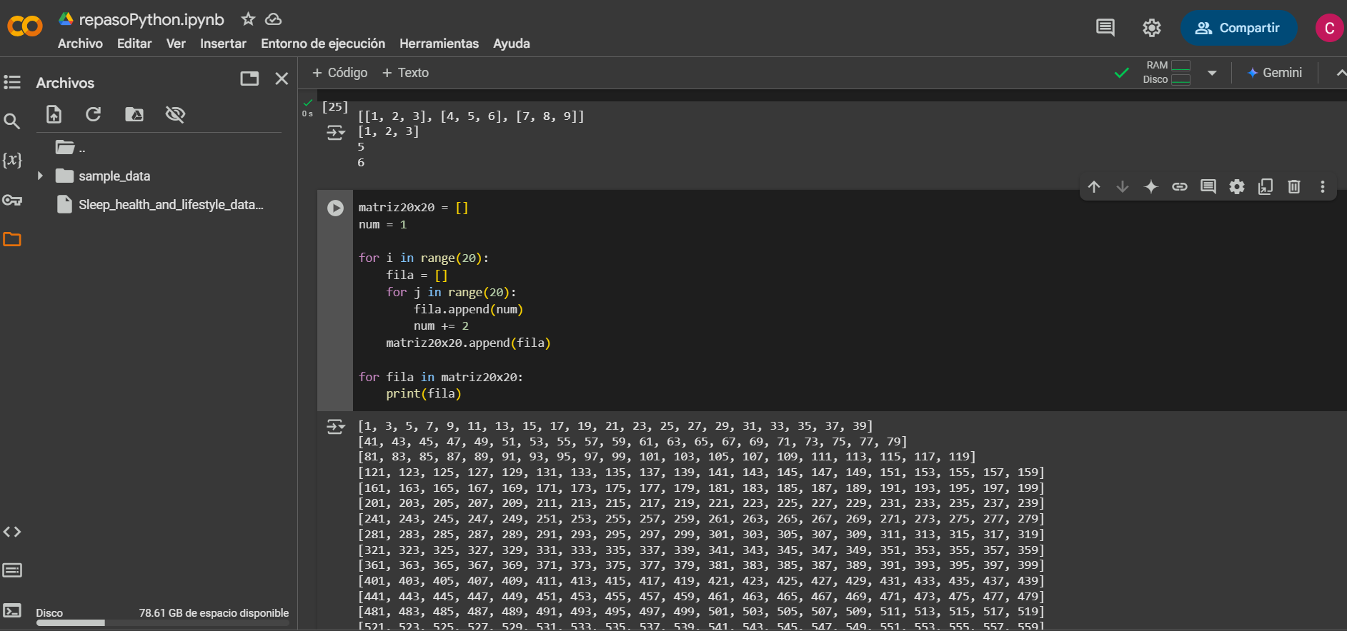

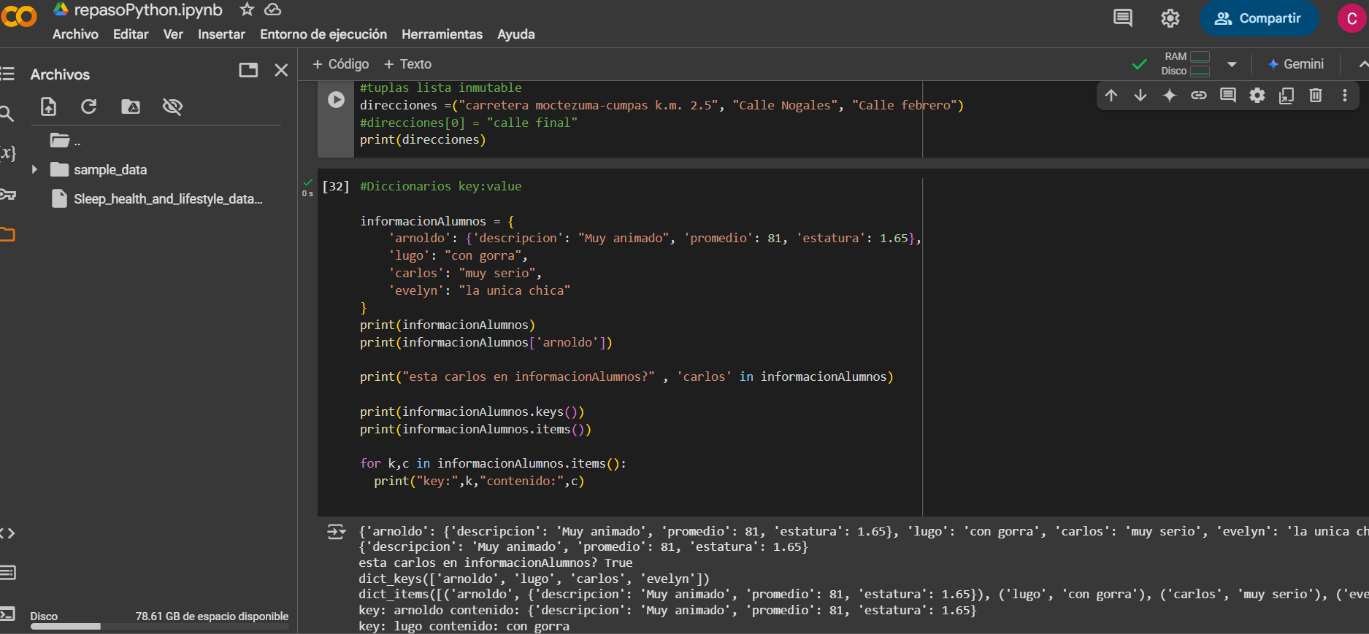

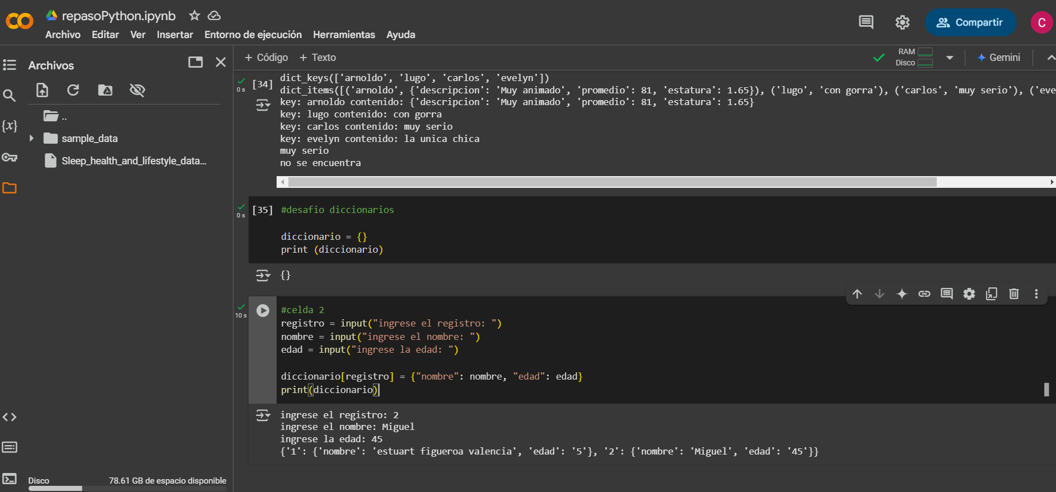

matriz20x20 = []

num = 1

for i in range(20):

    fila = []

    for j in range(20):

        fila.append(num)

        num += 2

    matriz20x20.append(fila)

for fila in matriz20x20:

    print(fila)

#celda 2

registro = input("ingrese el registro: ")

nombre = input("ingrese el nombre: ")

edad = input("ingrese la edad: ")

diccionario[registro] = {"nombre": nombre, "edad": edad}

print(diccionario)